Танцы марийского народа

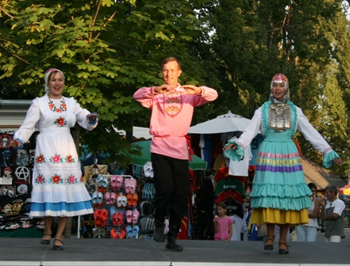
Цель занятия: формирование у подрастающего поколения интереса к этнокультурному наследию марийского народа (народным танцам).
Задачи занятия:
Образовательная: Познакомить с различными танцами народа мари.
Воспитательная: Создать атмосферу добра, воспитать уважительное отношение к музыкальной культуре марийского народа.
Развивающая: Развивать вокально-певческие навыки и умения, музыкальный слух, мышление, умение слушать и анализировать музыкальные произведения.
Материалы к занятию: костюм восточных мари; видео «Танцы марийского народа», рабочая тетрадь.
Ход занятия:
- Поро кече! Я пожелала вам доброго солнышка, доброго дня! Пожелайте и вы мне, друг другу: «Поро кече!» Покажите свои ладони, потрите их. Что вы чувствуете? Тепло. Поделитесь своим добром, теплом друг с другом. А как можно это сделать? Конечно же, взявшись за руки, улыбнитесь.
- С добрым сердцем, с хорошим настроением мы с вами продолжим путешествие к народу мари.
Исполнение песни «На горе-то калина» (игра на ложках).
- Россия — страна уникальная, здесь веками бок о бок живут представители разных народов и национальностей. Такого богатства и разнообразия народных традиций, пожалуй, нет ни у одного государства. И именно знание культурного наследия друг друга способствует сближению народов, живущих в нашей стране. И, наверное, оптимальным и самым красивым способом познания души народа, лучших сторон его характера и его самобытности является народный танец.
- Восточные марийцы отличаются и исполнением танцев. Знаменитый танец «веревочка», где в поэтической форме отражен трудовой процесс - плетение веревки. Во время праздника этот танец танцевала вся деревня и веревочка тянулась от одного конца деревни до другого. Есть танцы под баян, когда ритм задаётся танцующими. Существуют быстрые «танцы для молодежи» с насыщенным музыкальным сопровождением. Есть танцы, которые исполняют только женщины.
Сейчас мы с вами просмотрим танцы:
- танец башкирских мари «Латкоктыт»;
- свадебный танец;
- шуточный танец «Ой весела-весела» и др.
Учитель показывает марийскую дробь, движение руками во время танца. Музыкально-ритмические движения «Делай как я!»
- До этого вы смотрели танцы, которые исполняет профессиональный ансамбль «Марий Эл». Показ брошюр, плакатов, журналов о данном ансамбле.
А сейчас я предлагаю вам просмотреть фрагменты танцев самодеятельного коллектива «Ший памаш» д. Марийские Карши.
Теперь мы с вами познакомились с танцами разных народов, проживающих на Урале, и для закрепления приглашаю вас поучаствовать в мини – проекте «Сочини танец».
Задачи проекта:
Образовательная: расширение и углубление знаний в области музыкальных традиций русского, марийского, татарского народов, их актуализация и систематизация. Создание устойчивых межпредметных связей.
Воспитательная: воспитание уважительного и бережного отношения к культурному наследию народов, рядом живущих.
Развивающая: развитие творческого воображения, внимания.
Алгоритм проведения проекта:
Подготовительный этап – учащимся предлагается обобщить знания о танцах русского, татарского, марийского народов. Просмотр видео фрагментов с танцами народов Урала.
1 этап – постановка проблемы: Сочинить танцы (фрагмент) разных народов Урала.
2 этап - под руководством преподавателя определяется круг источников информации, на основе которых будет проходить реализация мини-проекта (литература, видео материалы). На этом же этапе рекомендуется определить сферу деятельности, за которую отвечает каждый участник проекта; временные рамки выполнения работы. Проект носит групповой характер: учащиеся делятся по желанию на три группы («Русские», «Татары», «Марийцы»). Им предлагается прослушать аудио фрагменты мелодий этих народов. Задача учащихся определить мелодию «своего народа», подобрать к данной мелодии музыкально-ритмические движения, т.е. сочинить танец (фрагмент).
3 этап – объединение и систематизация собранного материала (танцевальный фрагмент). Оформление работы (подготовка групп к самопрезентации своих работ)
4 этап – представление результата работы в форме мини-концерта «Мы живем на Урале».
5 этап – подведение итогов. Рефлексия.
Четвертый и пятый этап проекта проводится в начале следующего занятия

